# **Bài tập xPath Buổi 10**

**(Học viên áp dụng các hàm, cấu trúc xPath đã học trong buổi 10)**

***Bài 1: vào trang*** [***https://alada.vn/tai-khoan/dang-ky.html***](https://alada.vn/tai-khoan/dang-ky.html)

1. ***Tìm xPath các element trên trang đăng ký và fill vào bảng sau***

| ***Tên element*** | ***xPath*** | ***Note*** |
| --- | --- | --- |
| ***txtHoVaTen*** | ***//input[@id='txtFirstname'],*** |  |
| ***divHoVaTen*** | ***//input[@id='txtFirstname']/ancestor::div[@class='field']*** |  |
| ***labelEmail*** | ***//label[text()='Địa chỉ Email']*** |  |
| ***txtNhapLaiEmail*** | ***//input[@class = 'text form-control' and @name='txtCEmail']*** |  |
| ***divMatKhau*** | ***//input[@id='txtPassword']/ancestor::div[@class='field']*** |  |
| ***labelNhapLaiMK*** | ***//div[@class='field']/label[text()='Nhập lại Mật khẩu']*** |  |
| ***txtDienThoai*** | ***//div[@class='field']/input[@type='number']*** |  |
| ***checkboxCSandTT*** | ***//div[contains(normalize-space(), 'của Alada.vn')]/input*** |  |
| ***buttonDangKy*** | ***//button/ancestor::div[@class='field_btn']*** |  |
| ***aTaiKhoanFaceBook*** | ***//a[@class='btn_face']/ancestor::div/a*** |  |

1. ***Vào trang chỉnh sửa thông tin***

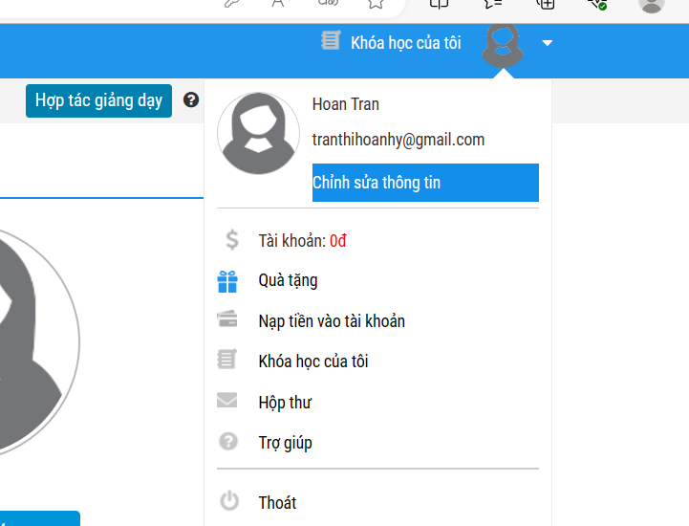***Sau đó tìm xPath các element trên trang Thông tin cá nhân và fill vào bảng sau***

| ***Tên element (tự đặt tên)*** | ***xPath*** | ***Note*** |
| --- | --- | --- |
| ***divHo*** | ***//input[@id='member_lastname']/..*** |  |
| ***labelho*** | ***//div[@class = 'edi_row fleft w100per']/label[text()='Họ']*** |  |
| ***labelTen*** | ***//label[text()='*' and @id= 'member_firstname-error']*** |  |
| ***checkGioiTinh*** | ***//input[@checked = 'checked']*** |  |
| ***selectTinh*** | ***//option[text()='Cần Thơ']/ancestor::select*** |  |
| ***optionTinh*** | ***//select[contains(normalize-space(), 'Tỉnh')]/option[@value='241']*** |  |
| ***imageNgaySinh*** | ***//div[@class='edi_row fleft w100per']/img*** |  |
| ***divNgaySinh*** | ***//input[@type = 'text' and @class = 'txtBox']/..*** |  |
| ***labelDienThoai*** | ***//label[@id= 'lbl fleft' or @class = 'lbl fleft'][text()='*']*** |  |
| ***inputDiachi*** | ***//input[@id= 'member_address' or @class = 'member_address']*** |  |
| ***divCongTy*** | ***//input[@id='member_company']/ancestor::div[last()-5]*** |  |

***Bài 2: vào trang***

[***https://demo.seleniumeasy.com/basic-checkbox-demo.html***](https://demo.seleniumeasy.com/basic-checkbox-demo.html)

***Ở left menu -> click vào Input form -> click vào Radio Button Demo và tìm xPath của các elements được khoanh tròn trong ảnh sau, điền xPath vào bảng.***

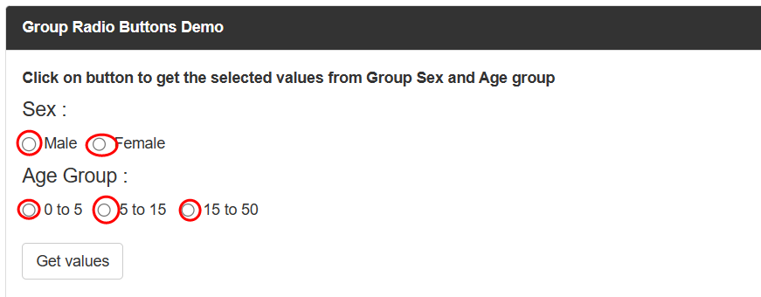

| ***Tên element (tự đặt tên)*** | ***xPath*** | ***Note*** |
| --- | --- | --- |
| ***rdoMale*** | ***//input[@name='optradio']/ancestor::label[text()='Male']*** |  |
| ***rdoFemale*** | ***//div[@class='panel-body']/label[@class='radio-inline'][text()='Female']*** |  |
| ***rdo0to5*** | ***//input[@name='ageGroup']/ancestor::label[normalize-space()='0 to 5']*** |  |
| ***rdo5to15*** | ***//input[@value='5 - 15']*** |  |
| ***rdo15to50*** | ***//label[@class='radio-inline'][last()]/input[@name='ageGroup']*** |  |

***Bài 3: vào trang*** [***https://rise.fairsketch.com/events***](https://rise.fairsketch.com/events) ***và tìm locator của element 2 đặt tên testEvent sao cho có sự liên quan: element 2 nằm trong element 1. (Áp dụng cho việc xác nhận rằng event nào đó sau khi tạo sẽ thuộc một ngày nào đó)***

| ***Tên element*** | ***xPath*** | ***Note*** |
| --- | --- | --- |
| ***testEvent*** | ***//td[@data-date='2024-05-15']//span[normalize-space()='Industry Panel Discussion']*** |  |
| ***testEvent*** | ***//span[normalize-space()='Industry Panel Discussion']/ancestor::td[@data-date='2024-05-15']*** |  |

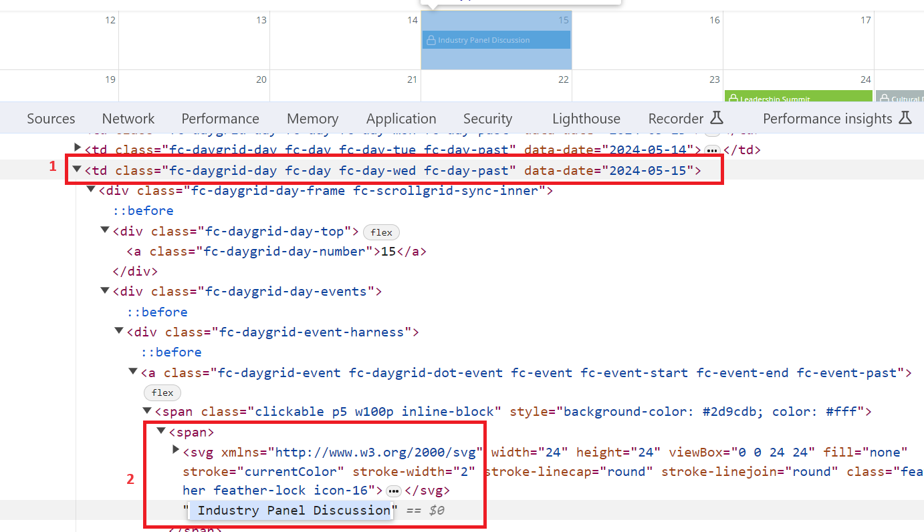

***Các bạn đẩy file lên github sau khi làm xong nhé !***